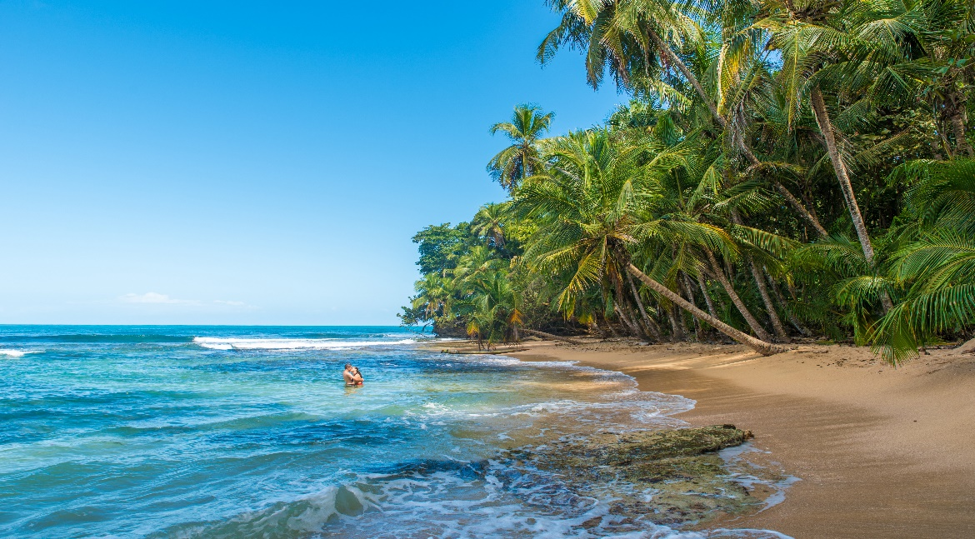

**Costa Rica**

**2024**

**LUNA DE MIEL**

**Costa Rica**

**10 días / 9 noches**

2 noches en San José, 2 en Tortuguero, 2 en Arenal y 3 en Manuel Antonio

**DÍA 1. SAN JOSÉ**

Llegada al **Aeropuerto Internacional de San José**. Traslado al hotel. Detalle de bienvenida. Alojamiento.

**DÍA 2. SAN JOSÉ – TORTUGUERO (122 km)**

**Pensión completa.** Por la mañana, salida hacia el **Parque Nacional de Tortuguero**. **Desayuno** en ruta. Continuación del viaje y llegada al puerto de **La Pavona**. Navegación en lancha por los canales, para observar la diversidad de la flora. Llegada al hotel, detalle de bienvenida y **almuerzo**. Por la tarde, **visita del pueblo y playas de Tortuguero**. **Cena** y alojamiento.

**DÍA 3. TORTUGUERO**

**Pensión completa**. Mañana libre. Por la tarde, **caminata por los senderos privados del hotel y excursión en lancha** para explorar el increíble sistema de canales navegables. Durante el recorrido descubriremos maravillosos bosques tropicales y una gran variedad de aves, reptiles y fauna diversa. **Almuerzo**. Al atardecer, **navegación a bordo del Katonga** para disfrutar de las extraordinarias vistas, degustación de una bebida y aperitivo. **Cena** y alojamiento.

**DÍA 4. TORTUGUERO – ARENAL (220 km)**

**Desayuno**. Salida y navegación en lancha hasta el puerto de **La Pavona**, donde iniciaremos el camino hacia la zona de **Guápiles**. **Almuerzo** en ruta. Continuación hacia **Arenal**, uno de los lugares más visitados de Costa Rica, famoso por su majestuoso volcán y sus aguas termales. Llegada, detalle de bienvenida, tiempo libre y alojamiento.

**DÍA 5. ARENAL**

**Desayuno**. Disfrutaremos del **complejo de aguas termales**, formado por los senderos, las cataratas y las piscinas naturales rodeadas de naturaleza para relajarse. Posibilidad de realizar excursiones opcionales: Puentes Colgantes o la Catarata La Fortuna, con un bello mirador desde donde observar los 70 metros de caída libre de agua. Alojamiento.

**DÍA 6. ARENAL – MANUEL ANTONIO (247 km)**

**Desayuno**. Salida hacia **Manuel Antonio**, famoso en la costa del Pacífico por sus playas y su selva costera. Llegada, detalle de bienvenida, tiempo libre y alojamiento.

**DÍAS 7 y 8. MANUEL ANTONIO**

**Desayuno. Días libres** para disfrutar de las espectaculares playas o visitar el **Parque Nacional Manuel Antonio**, famoso por su inmensa diversidad de flora y fauna tropicales, donde descubrir selvas escarpadas, playas de arena blanca y bellos arrecifes de coral. Alojamiento.

**DÍA 9. MANUEL ANTONIO – SAN JOSÉ (155 km)**

**Desayuno**. Por la mañana, salida hacia **San José**. Llegada. Tiempo libre para disfrutar de la pintoresca capital de Costa Rica. Recomendamos visitar la Plaza de la Cultura, el Teatro Nacional, la Catedral Metropolitana, el Parque Central. Alojamiento.

**DÍA 10. SAN JOSÉ**

**Desayuno**. Traslado al **Aeropuerto Internacional de San José**. Fin de nuestros servicios

**Opcional:** Posibilidad de realizar el recorrido en coche de alquiler, desde el día 4 a la salida de Tortuguero hasta el día 10 en el Aeropuerto Internacional de San José. Consulte precios.

|  |
| --- |
| **FECHA DE INICIO** |

Sábado, domingo y lunes del 10 de enero al 10 de diciembre 2024

Semana Santa pueden aplicarse suplementos. Consulte precios.

|  |
| --- |
| **EL PRECIO INCLUYE** |

* Traslado de llegada **Aeropuerto Internacional de San José** en servicio privado
* Traslado de salida **Aeropuerto Internacional de San José** en servicio privado
* Traslados entre ciudades en servicio regular/compartido
* 2 noches de alojamiento en San José en los hoteles previstos o similares
* 2 noches de alojamiento en Tortuguero en los hoteles previstos o similares
* 2 noches de alojamiento en Arenal en los hoteles previstos o similares
* 3 noches de alojamiento en Manuel Antonio en los hoteles previstos o similares
* Desayuno diario, 3 almuerzos y 2 cenas
* Detalles de bienvenida “Luna de Miel”
* Visitas según programa
* Acceso a complejo de aguas termales en Arenal
* Tour al atardecer a bordo del Katonga en Tortuguero
* Impuestos locales

|  |
| --- |
| **NOTAS IMPORTANTES** |

* El orden de las visitas puede ser modificado
* Pago obligatorio en destino de entrada e impuestos al Parque Nacional de Tortuguero:

17 usd por persona aprox.

|  |
| --- |
| **HOTELES PREVISTOS O SIMILARES** |

|  |  |  |
| --- | --- | --- |
| **San José** | Hotel Barceló San José  [www.barcelo.com/es-es/barcelo-san-jose/?utm_source=google&utm_medium=organic&utm_campaign=my_business&utm_content=7290](http://www.barcelo.com/es-es/barcelo-san-jose/?utm_source=google&utm_medium=organic&utm_campaign=my_business&utm_content=7290) | 2 noches |
| **Tortuguero** | Mawamba Lodge Tortuguero  [www.mawamba.com](http://www.mawamba.com) | 2 noches |
| **Arenal** | Tabacón Thermal Resort & Spa  [www.tabacon.com](http://www.tabacon.com) | 2 noches |
| **Manuel Antonio** | Karahé Beach Hotel  [www.karahe.com](http://www.karahe.com) | 3 noches |